附件2

交通指南

酒店名称：河南省黄河迎宾馆
酒店地址：河南省郑州市惠济区花园路北段迎宾路1号
酒店电话：0371-66778888
一、新郑机场（距离宾馆55公里）
（一）公共交通：新郑国际机场地铁站乘坐地铁2号线（2号线+城郊线），费用约9元，至黄河迎宾馆出站（K口出），步行200米到达河南省黄河迎宾馆西门，全程约需1小时20分钟。
（二）出租汽车：乘坐出租车等平台用车费用约200元，全程约需55分钟。
二、郑州东站（距离宾馆35公里）
（一）公共交通：乘坐地铁5号线至黄河路站换乘地铁2号线至黄河迎宾馆站出站（K口出），步行200米到达河南省黄河迎宾馆，全程40分钟。
（二）出租汽车：乘坐出租车等平台用车费用约60元，全程约需35分钟。
三、郑州站（距离宾馆25公里）
（一）公共交通
1.乘坐地铁1号线到紫荆山站换乘地铁2号线，黄河迎宾馆站出站（K口出），步行200米到达河南省黄河迎宾馆，全程35分钟。
2.乘坐地铁1号线到医学院站换乘地铁7号线，黄河迎宾馆站出站（K口出），步行200米到达河南省黄河迎宾馆，全程35分钟。
3.乘坐公交6路，火车站北港湾公交站上车至黄河迎宾馆公交站，步行50米到达河南省黄河迎宾馆西门（约60分钟）。
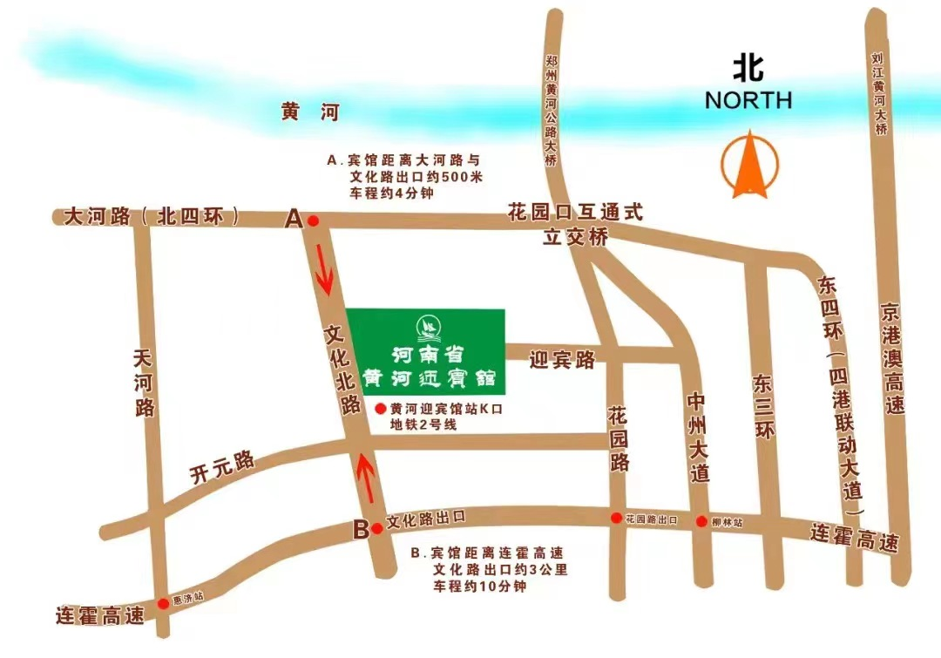
（二）出租汽车：乘坐出租车约50元（约35分钟）。

